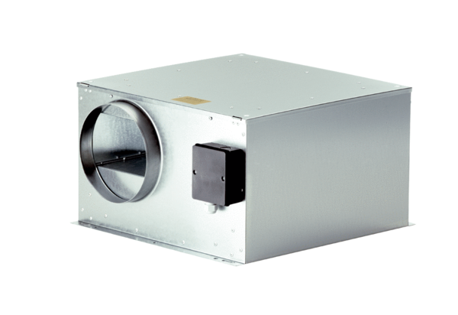Hangszigetelt elszívódoboz ECR-A 16Csomagolási egység: 1 darabVálaszték: C
Termékszám: 0080.0566Gyártó: MAICO

